Новости Всероссийской олимпиады школьников
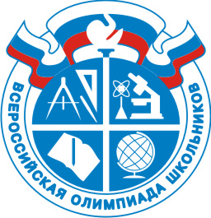Школьный этап Всероссийской Олимпиады школьников по физике (7-11 классы)
13.10.2016 года в 12.40 состоялся школьный этап Всероссийской Олимпиады школьников по МХК среди учащихся 7-11 классов. Общее количество участников составило 59 человек. Благодарим всех учащихся, учителей-организаторов и членов жюри.
Поздравляем победителей и призеров!!!

7 класс
1.Фурсова Полина – победитель
2.Овакимян Арсен – призер
3.Яворский Михаил – призер
4.Ломова Виктория – призер

8 класс
1.Данов Константин – победитель
2.Глазко Владимир – призер
3.Мартиросов Аркадий - призер
4.Клеушев Сергей – призер

9 класс
1.Дугина Любовь – победитель
2.Ильчишина Изабэлла – призер
3.Вострокнутова Виктория – призер
4.Белова София

10 класс
1.Симонякин Артем – победитель
2.Андял Даниэл – призер
3.Серников Ян – призер

11 класс
1.Гаврилова Анастасия – победитель
2.Карамян Артем – призер
3.Микрюков Александр – призер
4.Труфанов Алексей - призер

